**Δελτίο Τύπου**

**ΒΡΑΔΙΕΣ ΠΟΛΙΤΙΣΜΟΥ ΣΤΗ ΒΙΛΑ ΑΛΛΑΤΙΝΗ**

**05-09 Σεπτεμβρίου 2022**

**Το Κέντρο Πολιτισμού της Περιφέρειας Κεντρικής Μακεδονίας,** για τρίτη χρονιά, αναδεικνύει τους κήπους της Βίλας Αλλατίνη σε ένα ιδιαίτερο χώρο πολιτισμού, μέσα στην πόλη. (Βασιλίσσης Όλγας 198). Σκοπός των εκδηλώσεων είναι να δημιουργήσουμε ένα πυρήνα πολιτισμού μέσα στον αστικό ιστό της πόλης και να ψυχαγωγήσουμε το κοινό μας.

Στους υπέροχους κήπους της - **τηρώντας όλα τα υγειονομικά πρωτόκολλα** - θα τοποθετηθούν **900 αριθμημένα** καθίσματα, stage, ηχοφωτιστική κάλυψη για ένα μοναδικό πενταήμερο με 4 συναυλίες και μια μουσικό - θεατρική παράσταση.

**Η είσοδος θα είναι με ηλεκτρονικά εισιτήρια, με το συμβολικό αντίτιμο των 3 ευρώ.**

**Ώρα έναρξης: 20.30**

Το πρόγραμμα έχει διαμορφωθεί ως εξής:

**Δευτέρα 05 Σεπτεμβρίου**

**«Τα ρεμπέτικα της Πριγκηπέσσας-**

**Guest Αργύρης Μπακιρτζής»** 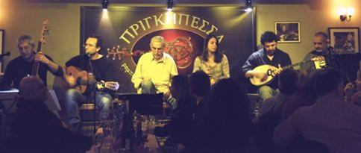

Το μουσικό σχήμα «Πριγκηπέσσα» είναι η μόνιμη μπάντα της μουσικής σκηνής «Πριγκηπέσσα» στη Θεσσαλονίκη και αποτελείται από εξαιρετικούς μουσικούς και ερμηνευτές.

Το ρεπερτόριο περιλαμβάνει από πρώιμα ρεμπέτικα τραγούδια της δεκαετίας του ’30, συνθέσεις Σμυρνιών συνθετών, κλασικά ρεμπέτικα του ’40 και ‘50 και φτάνει ως τα πρώτα λαϊκά και έντεχνα τραγούδια των δεκαετιών του  ’60 και '70.

Ένα μικρό "μουσικό ταξίδι" όπου οι συνθέσεις τεσσάρων δεκαετιών σμίγουν και δείχνουν πόσο βαθιά ριζωμένες είναι στο συλλογικό μας υποσυνείδητο.  
Τα τραγούδια παίζονται και ερμηνεύονται με σεβασμό στις πρώτες εκτελέσεις, αλλά και με μια φρέσκια διάθεση έτσι ώστε να είναι ζωντανά και λειτουργικά στην επικοινωνία τους με το κοινό.  
Το μουσικό σχήμα “Πριγκηπέσσα”  έχει συνεργαστεί σε ζωντανές εμφανίσεις με κορυφαίους ερμηνευτές. **Μαζί τους μια αγαπημένη φωνή, αυτή του Αργύρη Μπακιρτζή.**

**ΣΥΝΤΕΛΕΣΤΕΣ:**

Χρήστος Μαστέλλος: Φωνή

Μαρία Φραγκούλη: Φωνή

Τριαντάφυλλος Χαλκιάς: Μπουζούκι, Φωνή

Nίκος Ταλέας : ακορντεόν, φωνή

Δημήτρης Σφίγγος: Κιθάρα, φωνή

Μίλτος Τσαλιγόπουλος: Κοντραμπάσο

**Τρίτη 06 Σεπτεμβρίου**

**Δημήτρης Μπάσης Μανόλης Ανδρουλιδάκης**

**Ρεσιτάλ για φωνή και κιθάρα**

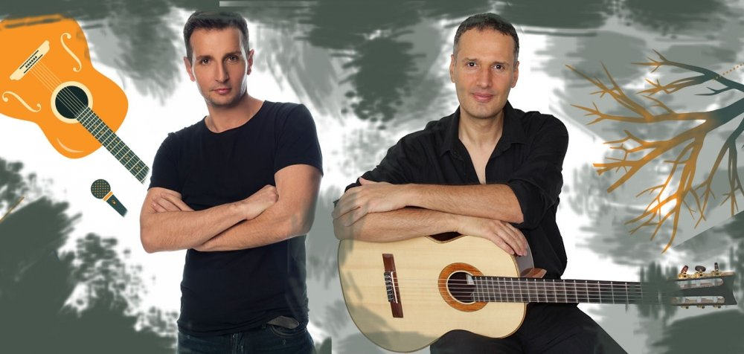

Γνήσιος λαϊκός τραγουδιστής, με πάθος και αυθεντικότητα, από τους σημαντικότερους της γενιάς του, ο **Δημήτρης Μπάσης** συναντά τον βιρτουόζο κιθαριστή και συνθέτη **Μανόλη Ανδρουλιδάκη** σε ένα απαιτητικό ρεσιτάλ για φωνή και κιθάρα. Τραγούδια ντυμένα μοναδικά με τη φωνή του Δημήτρη και την κιθάρα του Μανόλη συνθέτουν ένα ακουστικό ρεσιτάλ που θα μας ταξιδέψει σε γνώριμες μελωδίες μεγάλων Ελλήνων δημιουργών όπως ο Μίκης Θεοδωράκης, ο Σταύρος Ξαρχάκος, ο Μάνος Χατζιδάκις, ο Μίμης Πλέσσας, ο Γιάννης Σπανός κ.ά.

**Τετάρτη 07 Σεπτεμβρίου**

**«Τα άνθη της καταστροφής»**

**Μια μουσικοθεατρική παράσταση αφιερωμένη στους Μικρασιάτες.**



Η μουσικοθεατρική παράσταση **«Τα άνθη της καταστροφής»** είναι ένα αφιέρωμα στην μουσική και τα τραγούδια, τον ήχο και τον λόγο της Μικράς Ασίας. Ο τραγουδιστής **Γιάννης Διονυσίου** με τους ηθοποιούς **Δανάη Λουκάκη** και **Σόλων Τσούνη** με τη συνοδεία ορχήστρας κλασικών και παραδοσιακών οργάνων και όχημα γνωστά τραγούδια αλλά και πρωτότυπες συνθέσεις του **Θοδωρή Λεμπέση**, θα μας ταξιδεύσουν στον «μυθικό» αλλά και τον ιστορικό τόπο της Μικράς Ασίας. Οι βασικοί σταθμοί αυτού του ταξιδιού, η ζωή πριν την απελευθέρωση, η απελευθέρωση, η ήττα, η καταστροφή, η προσφυγιά και το ρίζωμα στην Ελλάδα. Μουσική και λόγος εξιστορούν και ζωντανεύουν τις «μνήμες» των Μικρασιατών με τον τραγουδιστή ως τον συνδετικό κρίκο ανάμεσα στο τραγούδι και την δραματοποιημένη αφήγηση. Μια αφήγηση σε κείμενο της Ευγενίας Μαραγκού, που βασίζεται στα ιστορικά γεγονότα, πλήθος προσωπικών μαρτυριών επιζώντων της καταστροφής αλλά που φέρει και το αποτύπωμα του μεγάλου Μικρασιάτη λογοτέχνη Ηλία Βενέζη ως ελάχιστο φόρο τιμής. Η παράσταση που θα σκηνοθετήσει η **Ρουμπίνη Μοσχοχωρίτη** θα έχει ως πρωταγωνιστές τα τραγούδια και την μουσική τα οποία θα αποτελούν το όχημα που θα μεταφέρει ατόφια την αίσθηση της ιστορίας της Μικράς Ασίας.

Ερμηνευτής: Γιάννης Διονυσίου

Ηθοποιοί: Δανάη Λουκάκη, Σόλων Τσούνη

Μουσική σύνθεση, ενορχήστρωση και διεύθυνση ορχήστρας: Θοδωρής Λεμπέσης

Κείμενα: Ευγενία Μαραγκού

Φωτισμοί: Μελίνα Μάσχα

Σκηνικά – Κοστούμια: Γιώργος Λιντζέρης

Χορογραφία: Κατερίνα Γεβεντζή

Σκηνοθεσία: Ρουμπίνη Μοσχοχωρίτη

Συνοδεύει ορχήστρα κλασικών και παραδοσιακών – λαϊκών μουσικών (6 μουσικοί)

**Πέμπτη 08 Σεπτεμβρίου**

**Η Ανδριάνα Μπάμπαλη συναντά τον Κώστα Λειβαδά**

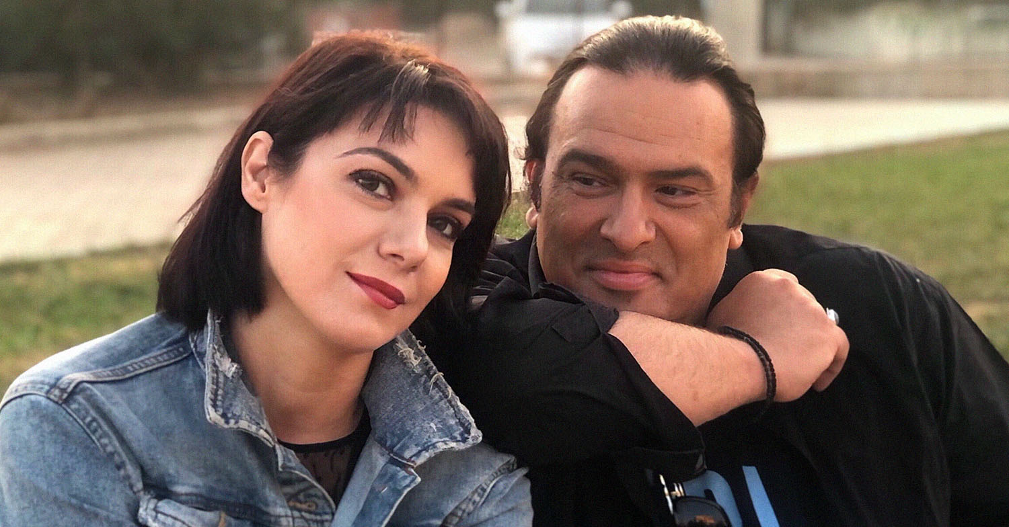

Ο Κώστας Λειβαδάς και η Αντριάνα Μπάμπαλη, με αγαπημένα τραγούδια στις «αποσκευές» τους αλλά και με αφορμή την πρόσφατη συνεργασία τους με το τραγούδι «αν εμείς χωρίσουμε» που περιλαμβάνεται στον νέο δίσκο του Κώστα Λειβαδά.

Μια μοναδική βραδιά με όλα τα τραγούδια που έχουμε αγαπήσει από αυτούς με τη φωνή τους η με τη φωνή μεγάλων Ελλήνων ερμηνευτών, μαζί με τραγούδια που αγαπούν από το λαϊκό μας τραγούδι και από όλον τον κόσμο.

Από το "Μοίρα μου έγινες" μέχρι το  "Είσαι εσύ ο άνθρωπος μου" και από το "Κάθε μπαλκόνι έχει άλλη θεά", το "Σαν να μη πέρασε μια μέρα" και το "Για να σε συναντήσω" ως το "Η επίμονη σου" και το "Είναι εντάξει μαζί μου", η γιορτή και το τραγούδι δεν σταματούν από την αρχή ως το τέλος.

Μια μουσική παράσταση που επιστρέφει το κέντρο βάρους στο να ακούσεις και όχι να δεις και στο να τραγουδήσουμε όλοι μαζί, με τη μουσική και τα λόγια πρωταγωνιστές.

**Παρασκευή 09 Σεπτεμβρίου**

**ΜΠΛΕ «UNPLUGGED»**



Το συγκρότημα των Μπλε δεν χρειάζεται συστάσεις! Διαχρονικά τραγούδια, ιδιαίτερος ήχος, με την απόλυτη frontwoman Τζώρτζια να μας συνεπαίρνει με τη φωνή, την ερμηνεία της και τη δυναμική σκηνική της παρουσία σε κάθε συναυλία!

Mε επτά albums και ένα διπλό best off στο ενεργητικό τους, έχουν καθιερωθεί ως ένα από τα μακροβιότερα και πιο αγαπημένα συγκροτήματα της ελληνικής μουσικής σκηνής.

Ακούστε live αγαπημένα τραγούδια μεταξύ των οποίων τα “Φοβάμαι”, “Νιώθω Ενοχές”, “Πιάνω Φωτιά”, “Τον Ίδιο Τον Θεό”, “Δεν Θέλω”, “Μια Φορά κι Έναν Καιρό”, “Κόκκινο Φιλί”, “Εσύ Δεν Ζεις Πουθενά”... και πολλά ακόμη με έναν διαφορετικό τρόπο απ’ αυτόν που έχετε συνηθίσει.

Επίσης θα ακουστούν: η πρόσφατη επιτυχία τους «Σ’ αγάπησα κρυφά» αλλά συνάμα και το τελευταίο εξαιρετικό single με τίτλο "Ούτε μαζί, ούτε μακριά" (στο οποίο συμμετέχει ο Georges Perin), σε μουσική και επιμέλεια παραγωγής του ιδρυτή των ΜΠΛΕ, Γιώργου Παπαποστόλου και σε στίχους, όπως πάντα, του Γιώργου Παρώδη (ένα τραγούδι που μιλάει για τον έρωτα, τη φιλία, την αγάπη και τις τόσο όμορφες αλλά συχνά υπερβολικά δύσκολες και περίπλοκες ανθρώπινες σχέσεις).

Ο ήχος αλλάζει και η Τζώρτζια μαζί με τον Γιώργο Παπαποστόλου, συνθέτη και ιδρυτή του συγκροτήματος στο σαξόφωνο, και τον Πάνο Παπάζογλου στην κιθάρα, παρουσιάζουν ένα πιο εσωτερικό, ξεχωριστό unplugged live.

**Η ΕΙΣΟΔΟΣ ΣΤΟΝ ΧΩΡΟ ΤΩΝ ΕΚΔΗΛΩΣΕΩΝ ΓΙΝΕΤΑΙ ΑΠΟ ΤΗΝ ΚΕΝΤΡΙΚΗ ΠΥΛΗ ΤΗΣ ΒΙΛΑΣ ΑΛΛΑΤΙΝΗ ΕΠΙ ΤΗΝ ΒΑΣΙΛΙΣΣΗΣ ΟΛΓΑΣ (ΒΑΣΙΛΙΣΣΗΣ ΟΛΓΑΣ 198)**

ΔΙΟΡΓΑΝΩΣΗ & ΠΑΡΑΓΩΓΗ:

**Κέντρο Πολιτισμού Περιφέρειας Κεντρικής Μακεδονίας**

ΧΟΡΗΓΟΙ ΕΠΙΚΟΙΝΩΝΙΑΣ:

**METROSPORT, METROSPORT GR, REPUBLICRADIO.GR, VELVET 96.8, ZOO 90.8, METROPOLIS 95.5,** **ΤΡΑΝΖΙΣΤΟΡ 100.3,** **ERT3, FM 100, TV 100, ΜΑΚΕΔΟΝΙΑ, MAKTHES.GR, TYPOSTHES, ΤΥΠΟΣ ΘΕΣΣΑΛΟΝΙΚΗΣ, PARALLAXI, ΚΟΥΛΤΟΥΡΟΣΟΥΠΑ.**

Προπώληση εισιτηρίων από τη [www.viva.gr](http://www.viva.gr)

<https://www.viva.gr/tickets/festival/festibal-bila-allatini/>

3 ευρώ

Για πληροφορίες : [www.kepo.gr](http://www.kepo.gr)

2310 602599

2310 421059

**Ο ΠΟΛΙΤΙΣΜΟΣ ΜΑΣ ΑΓΚΑΛΙΑΖΕΙ ΟΛΟΥΣ**